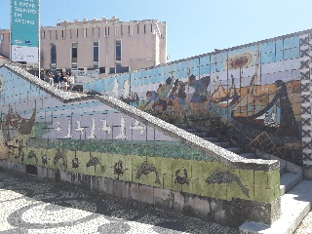
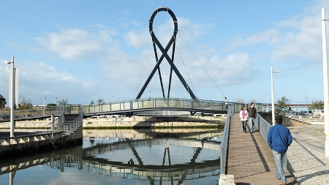
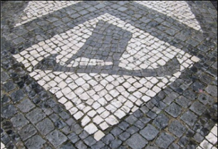
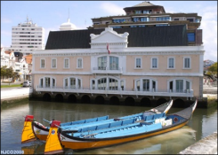

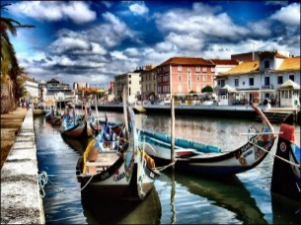

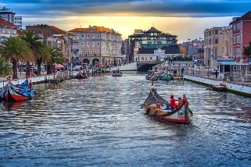
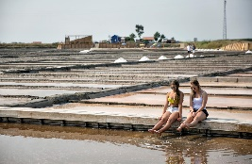
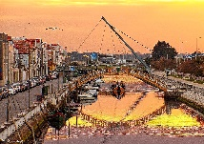
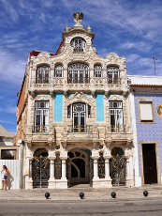
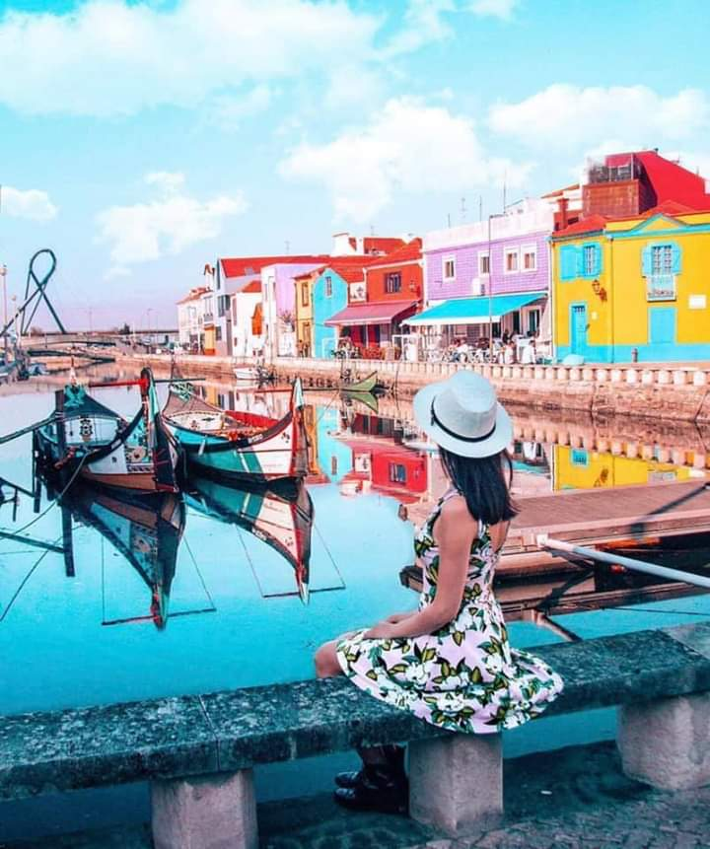






TOUR: 2 heures et verra..
Igreja da Vera Cruz, Ponte de Carcavelos, Ponte do Laço, Mercado do Peixe, Capela de São Gonçalinho, Calçada Portuguesa, Salinas, Piscinas das salinas, Homengem Salineiros, Rotunda Aveiro, Estátuas Rotunda, Igreja da Misericórdia, Teatro Aveirense, Os Arcos Aveiro, Capitania de Aveiro, Moliceiros, Museu de Arte Nova, Fórum Aveiro
Seulement 10€/PAX/ 18€/Couple Visitez AVEIRO avec un Guide Local
AL/52353 - RNAAT 598/2019

AVEIRO – CENTRE VILLE
PRIVÉ – Visité à Pied - 2 heures

RESERVE

www.aveirocentral.com

Contatos: WE SPEAK
Paulo: +351 965 380 114
Programme

